Progetto PST/MURST
97/Ric. IMI n. 63481
Tecnologie avanzate per la
gestione delle acque
Software per la modellistica ambientale

III fase Attuazione

Interfacciamento GIS-MODELLO

Pierluigi Cau, Giuditta Lecca. . .

Luglio 2002



Centro di Ricerca, Sviluppo e Studi Superiori in Sardegna (CRS4)
VI Strada Ovest Z.I. Macchiareddu, C.P. 94, 09010 Uta (Cagliari)

Interfacciamento GIS-modello

Pierluigi Cau (1), Giuditta Lecca (2). . . .

- Area Sistemi Informativi Territoriali, CRS4
- Area Idrologia e Gestione delle Risorse Idriche, CRS4

Indice
Interfacciamento GIS-modello 2
Indice 3
Introduzione Errore. Il segnalibro non è definito.
Il modello CODESA-3D 5
Il GIS 6
Il preprocessore Argus ONE 6
La finestra principale e le utilità 7
Il modello concettuale 7
I Moduli 9
Gli Script 10
Gli strati informativi predefiniti 11
La creazione della griglia 2D 12
La creazione della griglia 3D 14
Il preprocessore GMV 19
Il preprocessore LagriT 19
Visualizzazione 2D e 3D 19
Sito di Oristano 20
Il modello concettuale 20
Il Progetto Oristano.mmb 21
Script del progetto Oristano 24
Sito di Portoscuso 34
Il modello concettuale 34
Il progetto Portoscuso.mmb 35
Script del progetto Portoscuso 38
Ringranziamenti 48
Bibliografia 48

Introduzione

Uno degli obiettivi della Fase III del presente Progetto prevede l’integrazione del sistema informativo geografico (GIS) con il modello di calcolo tridimensionale CODESA-3D [Gambolati et. al, 1999, Lecca, 2000]. La realizzazione dell’interfaccia tra il GIS e il modello è stata effettuata attraverso lo sviluppo di una serie di procedure automatiche e/o manuali da eseguire in successione temporale. Il presente elaborato in una prima parte a carattere generale, descrive in dettaglio le procedure che costituiscono l’interfaccia tra GIS e modello e i sistemi informatici su cui si basano e, in una seconda parte, illustra le elaborazioni specifiche relative ai due siti prescelti per le analisi modellistiche: Oristano e Portoscuso.
L’uso dell’interfaccia serve a rendere più facilmente utilizzabile il modello di simulazione inteso in senso lato, ossia costituito dall’insieme dei dati di input, dal simulatore stesso e dai dati di output. L’interfaccia, rispettivamente attraverso le procedure di pre- e post- elaborazione (processing) interagisce sui file di input e di output del simulatore di flusso e trasporto nei mezzi porosi CODESA-3D. L’interfaccia è pensata per interpretare, correggere e comparare dati e risultati diversi in modo facile, veloce e trasparente, senza cioè che sia richiesta all’utente finale una particolare preparazione in campo numerico e informatico.
L’integrazione è stata effettuata mediante l’ausilio di diversi sistemi informatici tra cui il principale è stato l’applicativo Argus ONE [1997]. Altri programmi e applicativi per l’analisi e l’interpretazione dei dati idrogeologici finalizzate alla predisposizione del modello numerico, presi in esame sono GMV [] e LagriT [], di cui verrà fornita una valutazione critica nei successivi paragrafi.
GIS
CODESA-3D
AVS
Argus ONE
Figura 1. Esempio di interfaccia GIS-modello. Sono previste le fasi: GIS: catalogazione e analisi dei dati (GIS); pre-processing (Argus ONE); simulazione ed analisi (CODESA-3D); post-processing e visualizzazione (AVS)).
In Figura 1 si riporta una schematizzazione delle fasi di lavoro richieste dall’interfacciamento tra il GIS e il modello numerico. Il GIS è stato utilizzato sia per la catalogazione e l’analisi dei dati [Muscas et al., 2000, Muscas e Cau, 2002 (a)] che, in parte, per la predisposizione iniziale dei dati di input del modello numerico [Muscas e Cau, 2000, Muscas e Cau, 2002 (b)]; con Argus ONE invece sono stati generati sia la griglia di calcolo bidimensionale (2D) di partenza che i parametri fisici e i dati ad essa associati nel formato di input richiesto dal modello. Infine l’output tridimensionale (3D) delle simulazioni è stato visualizzato mediante il software di visualizzazione 3D AVS [1998] così come descritto al Paragrafo “Visualizzazione 2D e 3D” oppure all’interno del GIS.

Il modello CODESA-3D

È un modello accoppiato tridimensionale per la simulazione dei processi di flusso di acque sotterranee a densità variabile e di trasporto di inquinanti sia nei suoli insaturi che negli acquiferi [Gambolati et al., 1999, Gallo et al., 2000 e 2001]. Si basa su una discretizzazione agli elementi finiti tetraedrici che consente grande flessibilità nell’attribuzione dei parametri fisici al dominio tridimensionale di calcolo con variazioni degli stessi nello spazio e nel tempo [Lecca, 2000]. La griglia di calcolo tetraedrica è ottenuta in genere attraverso la replicazione verticale della triangolazione superficiale (2D) dell’area in studio secondo quanto riportato ai paragrafi seguenti “Creazione della griglia 2D e 3D”.
Le tipologie e i singoli file di input del modello, listati nel file di configurazione del modello “codesa.fnames” sono rispettivamente:
- Parametri numerici e di output:
- “parm”, in cui si definiscono i parametri fisico/numerici della simulazione;
- Parametri e dati geometrici:
- “grid” in cui si definiscono le grandezze geometriche (coordinate dei nodi e topologia) della griglia 2D di partenza.
- Condizioni al contorno (BC):
- “nansfbc”, in cui si definiscono i nodi soggetti a condizioni al contorno del flusso;
- “nansfdirbc” in cui si definiscono le condizioni al contorno del flusso di Dirichlet;
- “nansfneubc” in cui si definiscono le condizioni al contorno del flusso di Neumann;
- “atmbc” in cui si definiscono le condizioni al contorno del flusso di tipo atmosferico;
- “sfbc” in cui si definiscono le condizioni al contorno del flusso di tipo sbocco in atmosfera [Gallo et al., 2001] (“seepage face”);
- “bctran” in cui si definiscono le condizioni al contorno del trasporto.
- Condizioni iniziali (IC):
- “ic.flow” in cui si definiscono le condizioni iniziali del flusso;
- “ic.tran” in cui si definiscono le condizioni iniziali del trasporto.
- Parametri fisici:
- “soil.sat” in cui si definiscono i parametri idrogeologici del flusso;
- “solute” in cui si definiscono i parametri idrochimici del soluto.
I file di input legati alla geometria e alle condizioni al contorno sono strettamente legati alla singola simulazione e possono essere particolarmente complessi da costruire e/o editare soprattutto nel caso di modelli tridimensionali. Pertanto essi vengono creati in automatico con alcune procedure (script) sviluppate all’interno dell’ambiente di sviluppo di Argus ONE. Gli altri file di input invece possono essere modificati manualmente a partire da file già esistenti, appartenenti ad altre applicazioni del modello.

Il GIS

Per la realizzazione del Sistema Informatico Territoriale sono stati utilizzati ArcView e ArcInfo. In particolare con ArcInfo sono stati corretti gli errori, costruita la topologia e creati nuovi livelli informativi. Il GIS [Muscas et al., 2000, Muscas e Cau, 2002 (a)] è stato organizzato in un progetto ArcView contenente due viste (view):
- Area-GIS;
- Area –Modello (è una porzione della prima).
L’applicativo ArcView è di facile utilizzo, si interfaccia con altri sistemi quali il CAD e Argus ONE, e risulta quindi la piattaforma ideale per le operazioni di gestione e trasferimento dei dati da e per il modello numerico. Nella vista Area-Modello sono contenute tutte le informazioni inerenti la forma e la geometria dell’acquifero e le aree del territorio da considerare con particolare attenzione perché sedi di fenomeni di inquinamento potenziale o già in atto. I diversi tematismi (theme) contenuti sono esportabili nei formati cartografici con estensione .dxf e .shp o, se tabelle, nel formato con estensione .txt. Tutti i formati appena citati sono gestibili direttamente da Argus ONE, non è pertanto richiesto alcun adattamento dei formati in ingresso provenienti dal GIS. Il GIS è risultato fondamentale per l’individuazione e la delimitazione dell’area su cui applicare il modello numerico e per le prime operazioni di pre-processing [Cau, 2000; Muscas et al., 2000, Muscas e Cau, 2002 (b)]. Inoltre gli stessi risultati del modello tridimensionale possono essere visualizzati all’interno di ArcView ma essendo quest’ultimo un applicativo con potenzialità solo bidimensionali è necessario selezionare uno strato di nodi, appartenente ad una sezione orizzontale del dominio 3D, per volta.

Il preprocessore Argus ONE

I codici commerciali e non per lo studio di problematiche ambientali sono, nella maggioranza dei casi, codici numerici bidimensionali o tridimensionali agli elementi finiti (FE) o alle differenze finite (FD). Il “telaio fisico” che sostiene le applicazioni modellistiche sono, per ciò, le griglie di calcolo (“mesh” nel caso dei FE e “grid” nel caso FD). Le griglie computazionali sono una rappresentazione discreta del mondo reale – fisico. È quindi evidente la necessità di possedere uno strumento informatico potente per la loro generazione. Tra i tanti generatori di mesh testati è stato scelto il software commerciale multipiattaforma Argus ONE [1997]. Tuttavia Argus ONE è qualcosa di più che un semplice generatore di griglie bidimensionali (triangolari e quadrangolari) e può essere definito più esattamente come un sistema informativo territoriale orientato alle applicazioni modellistiche. La sua peculiarità e che si tratta di un applicativo del tutto indipendente dal modello numerico finale utilizzato (model-independent). È importante sottolineare che la nostra scelta di adoperare Argus ONE come pre-processore del modello numerico nasce anche dal fatto che mediante Argus ONE sono già state generate le interfacce grafiche a codici di largo uso nel campo delle acque sotterranee (http://water.usgs.gov/software/ground_water.html) quali MODFLOW, SUTRA, ecc. sviluppati da United States Geological Survey (USGS).
Argus ONE ha un approccio del tipo “modello concettuale”, che, combinato alla sua capacità di esportare i risultati delle elaborazioni svolte nei formati scelti dall’utente, lo rende un sistema particolarmente adatto a più diversi modelli numerici. Le modalità per esportare i dati elaborati sono definite mediante procedure (script, template) scritti in un pseudo-linguaggio di programmazione proprio dell’ambiente di sviluppo di Argus ONE.
In sintesi il software Argus ONE ha i seguenti pregi:
- è interfacciabile con sistemi CAD e GIS (ArcView, ArcInfo);
- è flessibile (model-independent) e di facile utilizzo attraverso la sua interfaccia grafica;
- può essere programmato attraverso gli script.
Il codice numerico CODESA-3D, per il quale si vuole eseguire il pre-processing dei dati, ha una serie di file di input in formato testo con caratteristiche ben precise [Lecca, 2000]. Argus ONE è risultato estremamente utile per la creazione di una parte di questi file. L’applicativo si è inoltre rivelato fondamentale per la realizzazione e il condizionamento della triangolazione 2D di partenza (da cui trae origine la griglia tetraedrica 3D finale del modello), la cui costituisce senz’altro la fase più delicata della fase di pre-processing in quanto le sue proprietà geometriche condizionano sia l’accuratezza dei risultati che il costo computazionale (richieste di memoria e tempo di calcolo) del modello.

La finestra principale e le utilità

In Figura 2 si mostra la finestra principale di Argus ONE così come appare quando si lancia l’applicativo su una stazione Windows (PC).
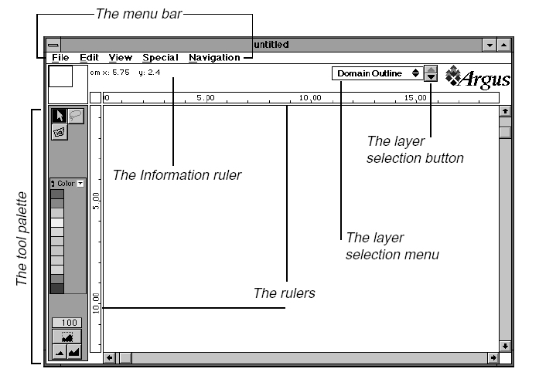
Figura 2. Finestra principale dell’applicativo Argus ONE. Immagine tratta dalla User Guide di Argus ONE [1997].
Sotto la “barra del titolo” del progetto aperto si ha la barra dei menù (File, Edit, View, Special e Navigation, Plug-In Extensions (PIEs)) che listano tutti i comandi che si usano durante lo sviluppo delle applicazioni. Sotto la barra menù si ha il cosidetto “information ruler” che fornisce le informazioni relative alla posizione del mouse, al sistema di coordinate, al layer attivo ecc. Sul lato sinistro della finestra principale si trova il cosidetto “palette tool” nel quale sono raccolti gli strumenti più frequentemente usati nelle elaborazioni. Fra questi il “poligon tool” per il tracciamento di poligoni chiusi e la “magic wand” (bacchetta magica) per la generazione di mesh all’interno di poligoni chiusi definiti dall’utente.

Il modello concettuale

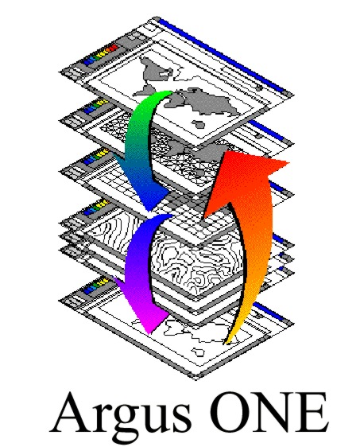La realtà (mondo fisico) è costituita da una infinità di elementi spaziali; essa può essere intesa come un continuo spazio-tempo caratterizzata dalla legge di causa-effetto. Un codice numerico evidentemente non può riprodurre questa continuità spazio temporale né rappresentare tutti gli infiniti elementi di cui è fatta. Un modello numerico è, per ciò, una semplificazione della realtà dove si cerca di simulare più o meno fedelmente ciò che avviene in natura. Lo studio sistematico della realtà o della singola porzione/aspetto di essa, che vogliamo rappresentare nel modello è alla base dell’individuazione di un numero finito e limitato di elementi e forzanti che caratterizzano il sistema in studio. Queste informazioni sono organizzate all’interno di Argus ONE in strati informativi che possono essere di due tipi, layer di informazioni e layer di dati, in quanto solo questi possono condizionare la generazione della mesh di calcolo.
Figura 3. Rappresentazione grafica del modello concettuale come insieme di relazioni matematiche, logiche e spaziali tra i dati spaziali dei diversi strati informativi. Immagine tratta dalla User Guide di Argus ONE [1997].
La corretta realizzazione della mesh bidimensionale (2D), e di conseguenza anche di quella tridimensionale (3D) che viene realizzata a partire dalla prima, implica che la porzione di mondo reale, scelta per le simulazioni, chiamata dominio di calcolo o semplicemente dominio, e gli elementi di essa che si ritengono più importanti siano organizzati in un modello concettuale. Il modello concettuale si articola oltre che nella creazione dei layer contenenti informazioni geografiche georeferenziate, anche nell’attribuzione di relazioni matematiche, logiche e spaziali tra i diversi layer caratterizzanti la natura del fenomeno in studio. Le relazioni tra i dati spaziali dei diversi layer (e le autocorrelazioni tra gli elementi stessi del singolo layer) costituiscono proprio il modello concettuale (Figura 3). In effetti il modello concettuale costituisce la semplificazione della realtà in studio e rappresenta il livello di dettaglio prefissato delle simulazioni.
Le difficoltà principali che si incontrano nella definizione del modello concettuale sono:
- l’individuazione degli elementi e delle forzanti fisiche principali del sistema, che in generale sono assai numerose;
- la definizione dei confini del dominio per una corretta definizione delle condizioni al contorno (BC), ad esempio attraverso l’attribuzione a punti/linee/superfici di contorno di condizioni di flusso ovvero di carico assegnate;
- l’individuazione delle altre condizioni di campo rilevanti e rappresentative della fisica del fenomeno, ad esempio per la individuazione di zone caratterizzate da eterogeneità di natura bi-e tridimensionale;
- il condizionamento a priori della dimensione degli elementi (triangoli) e dei nodi della griglia computazionale in relazione soprattutto della potenza computazionale del processore su cui girerà il modello numerico.

I Moduli

Il software ARGUS ONE funziona per moduli, i quali definiscono anche le proprietà associate ai singoli layer. I moduli base necessari per le normali applicazioni sono il “GIS module” e il “Mesh module”. Un altro modulo di grande utilità è il “Programmable Export module”.

GIS module
Questo modulo permette di creare i seguenti layer:
- Information layer. In esso è consentito importare, digitalizzare ed editare qualsiasi tipo di informazione spaziale: condizioni al contorno, punti di emungimento, punti di ricarica, area di ricarica differenziale, topografia, parametri fisici ecc..
- Data layer. In esso è consentito importare e/o gestire tabelle, grid o mesh per visualizzare ad esempio i risultati del modello o condizionare/interpolare gli attributi numerici in essi contenuti nelle mesh o nei grid creati da Argus ONE.
- Map layer. Si possono importare DXF, SHAPE file e immagini da utilizzare come sfondo. È molto utile per la definizione del dominio sul quale effettuare le applicazioni modellistiche.

Mesh e Grid module
Questi moduli permettono di creare i seguenti layer:
- Finite Element Mesh Layer. Possono essere create automaticamente griglie complesse agli elementi finiti (mesh) e successivamente editate manualmente. Ai nodi o agli elementi della mesh possono essere attribuiti valori derivanti dai layer di tipo Information con diversi metodi di interpolazione.
- Finite Difference Grid Layer. Possono essere create automaticamente griglie complesse alle differenze finite (grid) e successivamente editate manualmente. Ai nodi o agli elementi della grid possono essere attribuiti valori derivanti dai layer di tipo Information con diversi metodi di interpolazione.

Programmable Export module
Le potenzialità legate allo sviluppo di procedure sono accessibili dal “Programmable Export Module”. Questo modulo fornisce la possibilità di sviluppare i cosidetti template per adattare i formati di output delle elaborazioni eseguite in Argus ONE alle specifiche esigenze dei file di input del modello numerico. A differenza del GIS module e del Mesh module, il Programmable Export Module è un modulo gratuito e tramite una semplice interfaccia grafica (“Template Editor”) permette all’utente di sviluppare procedure per gestire nome, formato e contenuto dei file che si desiderano esportare al termine della procedura di pre-processing.
In particolare, attraverso l’utilizzo dei template, può essere deciso a priori quali parametri esportare, il loro formato, il nome da assegnare ai file, ovvero imporre determinati valori ai parametri, ai nodi e agli elementi della mesh/grid selezionati, tramite l’utilizzo sia di algoritmi preesistenti che sviluppati ad hoc dall’utente. Ogni template, che è un file con estensione “.met”, può essere nominato e salvato, in modo da essere ricaricato e rieseguito in qualsiasi momento. Si possono realizzare, per ogni particolare versione del modello che si sta applicando, più template e di conseguenza più input file corrispondenti, rendendo le operazioni di pre–processing e la generazione di diversi scenari di simulazione il più possibile automatiche. I template possono essere creati usando il Template Editor o anche attraverso un qualsiasi editore di testi (Word, WordPad ecc.).
Per aprire il Template Editor direttamente all’interno di Argus ONE occorre:
- che sia attivo il layer Grid o quello Mesh;
- selezionare dal menu “File” il sotto menu “Export” e da questo scegliere “Edit Template”.
Se invece il template è già stato caricato e occorre esportare i dati nel file secondo il formato desiderato occorre:
- che sia attivo il layer Grid o quello Mesh;
- selezionare dal menu “File” il sotto menu “Export” e da questo scegliere “By Template”.
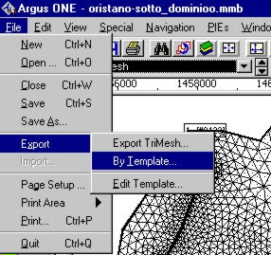
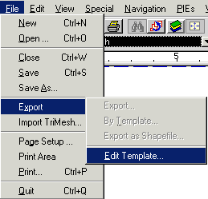

Gli Script

Al fine di rendere automatiche le operazioni di creazione dei file di input del modello CODESA-3D sono state realizzate semplici procedure (script) all’interno dell’ambiente di sviluppo di Argus ONE. I file creati automaticamente sono quelli relativi alla griglia (triangolazione superficiale) e alle condizioni al contorno del dominio di calcolo:
- codesa_grid;
- codesa_nansfbc;
- codesa_nansfbc;
- codesa_nansfneubc;
- codesa_nansfdirbc.
Per caricare i template e salvare l’output delle elaborazioni secondo le particolari caratteristiche predefinite bisogna aprire il menu “File” e successivamente quello “Export - by Templete”. Si segnala che il codice CODESA-3D, per poter funzionare correttamente, ha necessità di avere i singoli campi numerici dei file di input separati da uno o più spazi bianchi. È necessario pertanto attivare in output l’opzione separatore impostato sullo spazio. Ogni script genera direttamente un singolo file di input necessario per far girare il modello. Per esigenze specifiche tali file possono essere successivamente editati manualmente. È sempre consigliabile realizzare singoli script e testarli uno alla volta.
Gli script possono essere caricati singolarmente e una volta eseguiti generano i singoli file di input del modello. Una volta verificato il loro corretto funzionamento non è però più necessario caricarli singolarmente, essi difatti possono essere copiati in colonna in un unico template ed eseguiti tutti insieme.
Al fine di rendere più facile l’interpretazione degli script sono stati inseriti commenti sintetici. Queste linee di commento sono distinte dalle linee di istruzione del programma per il fatto che sono preceduti dal simbolo “#”. Le stringhe sono racchiuse dal simbolo doppi apici “ ”.

Gli strati informativi predefiniti

Argus ONE come altri sistemi GIS è in grado di gestire diversi strati informativi o tematismi (layer), e, in base alle specifiche esigenze del caso in esame, i layer predefiniti possono essere rinominati o eliminati. Ogni nuovo layer creato è caratterizzato dalle proprietà che gli sono attribuite al momento della creazione; esse non possono essere successivamente cambiate se non a scapito delle informazioni in esso contenute.
I layer predefiniti che si trovano già lanciando il programma e aprendo così un nuovo progetto sono:
- Domain Outline, che andrà a contenere le caratteristiche topologiche (linee e punti) del dominio rispetto al quale creare la mesh;
- Density, in cui potranno essere inserite le informazioni relative alle grandezze topologiche per condizionare localmente la densità dei punti della mesh;
- Trimesh, che conterrà le griglie triangolari generate per modelli FE;
- Quad-mesh, che conterrà le griglie quadrangolari generate per modelli FE;
- Grid, che contiene le griglie di calcolo quadrangolari (grid) per i modelli FD;
- Data, che conterrà i dati. I dati si possono inserire nel database in diversi formati ma una volta inseriti non possono essere più editati. Nel nostro casi i dati riguardano le informazioni geografiche sulla quota del suolo (top) e del basamento (bottom) del bacino sedimentario su cui è impostato l’acquifero in studio e tutte le misure di campo (piezometria, conducibilità elettrica);
- Information, che conterrà le informazioni generali. Fra queste particolarmente importante è la scelta del metodo di interpolazione (nearest contour method, exact contour method ecc.) da adottare per il tipo di dato scelto;
- Map, che conterrà le mappe e/o disegni in diversi formati, che costituiscono, tuttavia, solo uno sfondo (background). Il layer non contiene informazioni per condizionare la mesh.
Per i due siti in studio sono stati creati due diversi progetti di Argus ONE. Essi sono costituiti dall’insieme dei dati e degli script elaborati per il caso in esame raccolti in un file dall’estensione “.mmb”). I progetti sono intitolati: Oristano.mmb e Portoscuso.mmb. Entrambi i progetti (Figura 4) contengono almeno i seguenti layer: DomainOutline, BC, Trimesh, Linea di costa, Zone, Top, Bot, Area modello più altri tematismi specifici dipendenti dalle particolari condizioni incontrate nei due siti. Tali progetti sono descritti nei paragrafi seguenti.

La creazione della griglia 2D

Un aspetto molto importante del pre-processing è costituito dalla creazione della triangolazione superficiale dell’area del dominio in studio. Il modello numerico CODESA-3D utilizza griglie tetraedriche definite a partite da:
- la triangolazione (2D) dell’area del dominio, nel nostro caso un bacino sedimentario alluvionale su cui è impostato il sistema acquifero in studio;
- la ricostruzione, mediante interpolazione sui nodi della triangolazione 2D, del modello digitale delle quote del tetto (suolo) e del letto (basamento) del sistema acquifero;
- la identificazione delle eventuali zone idrogeologicamente distinte (in superficie e sulla verticale) presenti nel dominio attraverso la suddivisione in zone dell’area in studio e l’attribuzione di un identificatore (numero intero) a ciascun triangolo della mesh 2D che ne determina la zona di appartenenza.
Le proprietà geometriche della mesh sono definite dal layer Domain Outline, non solo perchè questo individua il dominio di interesse e tutti gli eventuali elementi topologici da tenere in considerazione ma perché stabilisce anche la dimensione dei triangoli della mesh, la distribuzione dei nodi e il numero degli stessi. A ogni elemento topologico (punti, linee, poligoni) del layer Domain è associato pertanto il parametro numerico di “density”, il quale stabilisce la dimensione dei triangoli della mesh nell’intorno dell’elemento considerato. Più piccola è la densità più fitta è la mesh nell’intorno dell’elemento considerato. Bisogna ricordare tuttavia che una mesh troppo raffinata non è sempre positiva perché va a gravare pesantemente sul costo computazionale (memoria RAM e tempo di calcolo) del modello di simulazione. Esiste quindi un’analisi di tipo costi/benefici tra incremento della densità della mesh e incremento del costo computazionale del modello che deve essere valutata di volta in volta sulla base degli obiettivi dell’analisi e delle risorse di calcolo a disposizione. Tutto ciò è ancora più importante se si tiene conto che dalla triangolazione 2D di partenza, generata con Argus ONE, si deve passare poi alla griglia tetraedrica 3D attraverso la replicazione verticale della prima, andando ad ottenere quindi una mesh finale notevolmente più grande. Inoltre, nel momento in cui la griglia triangolare 2D è replicata verticalmente per ottenere la griglia tetraedrica 3D, se i triangoli della prima sono troppo piccoli rispetto al passo verticale scelto dalla discretizzazione 3D, si possono verificare pericolose distorsioni del reticolo tridimensionale di calcolo che influenzano pesantemente l’accuratezza del calcolo numerico.
In sintesi, le tre regole da tenere a mente quando si crea la griglia di calcolo sono:
- mantenere il numero di nodi al minimo per non avere un aggravio computazionale eccessivo;
- raffinare la mesh solo nelle zone con alti gradienti dei campi di cui si cerca la soluzione;
- criterio di qualità della mesh: creare la mesh senza angoli acuti < 22,5°.
In particolare, con Argus ONE la mesh 2D è stata creata secondo i seguenti passaggi logici:
- definire nel layer Domain outline una linea chiusa usando il “Polygon tool” che rappresenta il contorno dell’area in studio e all’interno di questa linea tutti gli altri elementi topologici (punti, linee, poligoni) utili alla definizione della mesh (ad es. fiume, stagni, pozzi etc.);
- attribuire i valori di densità ai diversi elementi topologici del layer Domain outline;
- selezionare la “magic Wand” (bacchetta magica) e cliccare la stessa all’interno del dominio definito per generare la triangolazione.
In Figura 4 si riportano rispettivamente le griglie triangolari e la lista degli strati informativi creati per le due applicazioni elaborate (Oristano e Portoscuso). Una volta che la triangolazione superficiale 2D è stata creata bisogna verificare sempre la sua qualità facendo sì che in essa non siano contenuti triangoli con angoli acuti < 22,5° perché questi vanno ad influenzare negativamente l’accuratezza del calcolo numerico. La verifica si esegue scegliendo nel menu “Edit” la voce “Select Acute Elements”. A seguito di questa operazione verranno evidenziati sulla triangolazione i triangoli con angoli acuti. A questo punto i vertici dei triangoli selezionati potranno essere spostati manualmente dall’utente in modo da migliorare la qualità della mesh. Tuttavia un modo più efficace per migliorare la qualità della mesh consiste nel rieseguire le operazioni di generazione selezionando/deselezionando una serie di vincoli e criteri di generazione della mesh resi disponibili da Argus ONE.
Un altro aspetto nella generazione della mesh 2D è quello relativo al riconoscimento di linee e punti particolari del dominio (confini soggetti a condizioni al contorno (BC), pozzi etc.) attraverso l’attribuzione ad essi di un identificatore di riferimento (numero intero, stringa di caratteri) che consenta di selezionarli e di esportarli selettivamente insieme ai parametri e dati associati. Per soddisfare questa esigenza sono stati realizzati due layer: il layer “Zone” e il layer “BC”.
Il layer “Zone” viene quindi utilizzato per individuare quei nodi e/o elementi che ricadono all’interno di zone idrogeologiche distinte al fine di attribuire a questi elementi particolari valori dei parametri fisici (ad es. delimitare aree del dominio caratterizzate da conducibilità idrauliche ovvero valori di ricarica superficiale diversi ecc.) . Per interpolare i parametri e i dati idrogeologici provenienti dal database geografico e alfanumerico sui nodi ed elementi della griglia si è scelto il metodo d’interpolazione “Nearest Contour Method”, ma in relazione alle diverse grandezze da interpolare sarebbe stato lecito scegliere gli altri metodi d’interpolazione presenti.
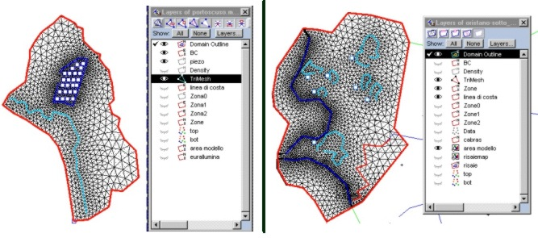
Figura 4. Vista dei due progetti realizzati con Argus ONE: Oristano.mmb (riquadro destra) e Portoscuso.mmb (riquadro sinistra). Si osservano in particolare le griglie di calcolo triangolari generate (sinistra) e la lista degli strati informativi creati (destra).
Il layer “BC” invece serve per individuare i nodi e le linee, soggetti alle condizioni al contorno, che ricadono sui confini (interni ed esterni) del dominio. In questo secondo caso, come metodo d’interpolazione si è scelto “Exact Contour Method”.
Lo script sviluppato per esportare in output la griglia 2D generata da Argus ONE nel formato richiesto da CODESA-3D è riportato nei successivi Paragrafi “Codesa.grid.met” per i due diversi casi di Oristano e Portoscuso. In sintesi il file di ouput della mesh 2D contiene una serie di parametri fra cui anche il numero di nodi (nnod), di triangoli (ntria) e di strati verticali (nstr) della mesh. Successivamente è elencata la lista coord delle coordinate (x, y) dei nodi (matrice delle coordinate) e la lista triang dei gruppi di tre nodi (p, s, u) afferenti a ciascun triangolo (matrice di connettività). A ciascun triangolo inoltre è associato un identificativo izone (numero intero) che consente di associare all’elemento la zona idrogeologica (conducibilità idraulica, porosità, coefficienti di dispersione ecc.) di provenienza. In Figura 6 si riporta la rappresentazione grafica della matrice di connettività, incluso l’attributo izone del singolo elemento (triangolo, tetraedro), rispettivamente nel caso 2D e 3D.

La creazione della griglia 3D

A partire dalla triangolazione superficiale (2D), creata attraverso l’applicativo Argus ONE, è stata generata successivamente la griglia tetraedrica tridimensionale (3D) necessaria per la discretizzazione numerica spaziale del problema fisico in studio. Per generare la lista delle coordinate (x,y,z) dei nodi e la lista delle connettività (i, j, k, l) dei tetraedri della griglia 3D si è utilizzata una routine, riportata nel seguito, sviluppata nel linguaggio procedurale Fortran 90 e di norma parte integrante del software sviluppato per il simulatore CODESA-3D.

C************************** GEN3D *************************************
C
C la routine GEN3D crea il file di topologia per gli elementi
C tetraedrici di un acquifero partendo dalla topologia dei
C triangoli di base registrata col seguente ordine
C 1 punto: punto di convergenza della coppia di
C frecce aventi rotazione opposta
C 2 punto: punto di convergenza della 3m freccia
C
C***********************************************************************
C
SUBROUTINE GEN3D (Dim, Par, IO, Grid,
> Flow_BC, Transp_BC)
c
use mod_kind ! specification of real precision
use mod_Dim ! declaration of derived data-type
use mod_Par
use mod_IO
use mod_Grid
use mod_Flow_BC
use mod_Transp_BC
c
implicit none

type (Dim_tag) :: Dim
type (Par_tag) :: Par
type (IO_tag) :: IO
type (Grid_tag) :: Grid
type (Flow_BC_tag) :: Flow_BC
type (Transp_BC_tag) :: Transp_BC

integer :: I,J,K,KK,NTET,INOD1,INOD2
real (my_precision) :: ZMIN,ZTHICK,ZRSUM
C
C generazione della matrice di connettività TETRA (3D) da TRIANG (2D)
C
DO J = 1,Dim%NSTR
DO I = 1,Dim%NTRI
NTET = 3*((J-1)*Dim%NTRI+I-1)
Grid%TETRA(1,NTET+1) = (J-1)*Dim%NNOD+Grid%TRIANG(1,I)
Grid%TETRA(2,NTET+1) = (J-1)*Dim%NNOD+Grid%TRIANG(2,I)
Grid%TETRA(3,NTET+1) = (J-1)*Dim%NNOD+Grid%TRIANG(3,I)
Grid%TETRA(4,NTET+1) = J*Dim%NNOD+Grid%TRIANG(1,I)
Grid%TETRA(5,NTET+1) = Grid%TRIANG(4,I)
Grid%TETRA(1,NTET+2) = Grid%TETRA(4,NTET+1)
Grid%TETRA(2,NTET+2) = J*Dim%NNOD+Grid%TRIANG(2,I)
Grid%TETRA(3,NTET+2) = J*Dim%NNOD+Grid%TRIANG(3,I)
Grid%TETRA(4,NTET+2) = Grid%TETRA(3,NTET+1)
Grid%TETRA(5,NTET+2) = Grid%TRIANG(4,I)
Grid%TETRA(1,NTET+3) = Grid%TETRA(2,NTET+1)
Grid%TETRA(2,NTET+3) = Grid%TETRA(3,NTET+1)
Grid%TETRA(3,NTET+3) = Grid%TETRA(2,NTET+2)
Grid%TETRA(4,NTET+3) = Grid%TETRA(4,NTET+1)
Grid%TETRA(5,NTET+3) = Grid%TRIANG(4,I)
END DO
END DO
C
C generazione della posizione (x, y) e quota (z) dei punti della griglia 3D
C
ZMIN = Par%RMAX
DO I = 1,Dim%NNOD
IF (Grid%Z(I) .LT. ZMIN) ZMIN = Grid%Z(I)
END DO
IF (Grid%ISP .EQ. 0 .OR. Grid%ISP .EQ. 1) THEN
DO I = 1,Dim%NNOD
ZTHICK = (Grid%Z(I) - ZMIN) + Grid%BASE
ZRSUM = 0.d0
DO J = 1,Dim%NSTR
KK = J*Dim%NNOD+I
Grid%X(KK) = Grid%X(I)
Grid%Y(KK) = Grid%Y(I)
ZRSUM = ZRSUM + Grid%ZRATIO(J)
IF (Grid%IVERT .EQ. 0) THEN
Grid%Z(KK) = Grid%Z(I) - ZRSUM*Grid%BASE
ELSE
IF (Grid%IVERT .EQ. 1) THEN
Grid%Z(KK) = Grid%Z(I) - ZRSUM*ZTHICK
ELSE
Grid%Z(KK) = ZMIN - ZRSUM*Grid%BASE
END IF
END IF
END DO
END DO
ELSE IF (Grid%ISP .EQ. 2) THEN
DO I = 1,Dim%NNOD
K = Dim%NSTR*Dim%NNOD + I
ZTHICK = Grid%Z(I) - Grid%Z(K)
IF(ZTHICK.LE.0)THEN
WRITE(IO%OUT1,1300) I, K
WRITE(*,1300) I, K
CALL CLOSIO (IO)
STOP
ENDIF
ZRSUM = 0.d0
DO J = 1,Dim%NSTR
KK = J*Dim%NNOD+I
Grid%X(KK) = Grid%X(I)
Grid%Y(KK) = Grid%Y(I)
ZRSUM = ZRSUM + Grid%ZRATIO(J)
Grid%Z(KK) = Grid%Z(I) - ZRSUM*ZTHICK
END DO
END DO
ELSE
WRITE(IO%OUT1,1200) Grid%ISP
WRITE(*,1200) Grid%ISP
CALL CLOSIO (IO)
STOP
ENDIF
C
RETURN
1000 FORMAT(12I6)
1020 FORMAT(I7,3(1F12.3))
1030 FORMAT(//,1X,' IPRT1 = 3: END OF RUN')
1200 FORMAT(//,' INPUT ERROR : BAD VALUE OF ISP',I6)
CALL CLOSIO (IO)
1300 FORMAT(//,' INPUT ERROR : BAD VALUE OF elevations for nodes #',I6,I6)
END
C***********************************************************************

Concettualmente, la generazione della mesh 3D consiste nel replicare verticalmente la triangolazione 2D per un certo numero di strati verticali (nstr) definiti dall’utente. Per ciascun triangolo della griglia superficiale si genera in ciascuno strato verticale un prisma a base triangolare e altezza variabile. Successivamente ciascun prisma a base triangolare viene scomposto in 3 tetraedri distinti. La Figura 5 mostra la scomposizione automatica del sudetto prisma nei 3 tetraedri della mesh finale.

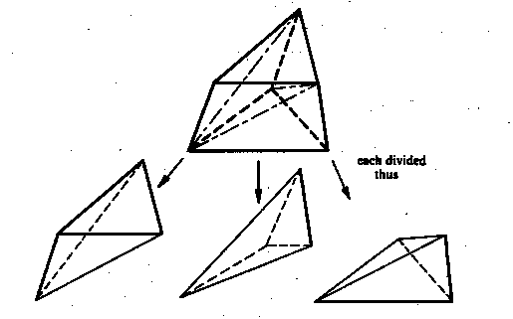
Figura 5. Suddivisione automatica di un prisma a base triangolare in 3 tetraedri.
Pertanto se la griglia 2D di partenza aveva un numero di nodi pari a nnod e un numero di elementi pari a ntria e questa viene proiettata per nstr strati geologici generando (nstr+1) layer, la griglia 3D finale avrà un numero totale di nodi
n = nnod x (nstr+1)
e un numero totale di tetraedri pari a
nt = ntria x 3 x nstr.
In sintesi il file di ouput della mesh 3D contiene una serie di parametri della mesh fra cui anche il numero di nodi (n) e di triangoli (nt). Successivamente sono elencate le quote (z) dei nodi (nnod) del suolo (top) del basamento (bottom). Infine è elencata la lista coord delle coordinate (x, y, z) dei nodi (matrice delle coordinate) e la lista tetra dei gruppi di quattro nodi (i, j, l, m) afferenti a ciascun tetraedro (matrice di connettività). Per ciascun tetraedro inoltre è associato un identificativo izone (numero intero) che consente di associare all’elemento la zona idrogeologica (conducibilità idraulica, porosità, coeff. di dispersione ecc.) di provenienza.

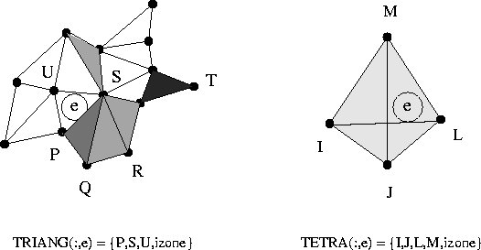
Figura 6. La matrice di connettività nel caso di griglia 2D (sinistra) e 3D (destra).

Il preprocessore GMV

Il preprocessore LagriT

Visualizzazione 2D e 3D

Sito di Oristano

Il modello concettuale

Il modello concettuale del sito è stato definito elaborando i risultati delle indagini idrogeologiche eseguite in campagna e le informazioni desunte dai dati cartografici e di letteratura [Lecca et al., 2002]. Con riferimento alla Figura 7 si definiscono i caratteri salienti del modello concettuale.
Il sistema idrogeologico è stato rappresentato schematicamente come un unico sistema acquifero multistrato. Per quanto concerne la suddivisione verticale sono state riconosciute tre unità stratigrafiche principali:
- Acquifero superficiale freatico di scarsa potenza;
- Setto di confinamento argilloso variabile in generale discontinuo;
- Acquifero profondo multistrato semi confinato, molto potente.
Il basamento e il tetto del sistema acquifero sono stati introdotti in Argus ONE come layer di tipo data e denominati rispettivamente “Bot” e “Top”. Il tetto del sistema acquifero è stato assunto coincidente con l’elevazione del piano di campagna rispetto al livello medio del mare (dalla Carta Tecnica Regionale (CTR)) mentre il basamento è stato ottenuto mediante l’analisi delle stratigrafie ricadenti nella zona. Entrambi i layer sono stati ricostruiti attraverso l’interpolazione di dati puntuali di elevazione mediante l’algoritmo “nearest contour method”.
Il reticolo idrografico della zona è piuttosto complesso. Nel dominio considerato sono stati identificati due spartiacque superficiali a Nord e a Sud che si è ipotizzato coincidenti con gli spartiacque profondi delle due unità acquifere individuate. Attraverso queste superfici il flusso idrico entrante e uscente è nullo. Il confine Est verso l’entroterra è costituito da una sezione perpendicolare alle linee di deflusso medio superficiale a cui è stata assegnata un valore di flusso entrante noto [Lecca et al., 2002]. Gli stagni e il mare (confine Ovest) costituiscono zone di potenziale inquinamento da sali e sono interessate da condizioni di carico piezometrico costante. Al fine di rendere le operazioni di pre-processing semplici, sono state considerate ininfluenti le fluttuazioni di marea. Tuttavia l’elemento idrografico che condiziona maggiormente il sistema, ricordando anche il carattere fortemente stagionale dei corsi d’acqua sardi, è il fiume Tirso [Cau, 2000], sia perché questo da un settantennio è completamente controllato dalla diga di Santa Chiara (1923), passando da un regime fortemente stagionale ad uno tipicamente fluviale, sia perché varie opere di sistemazione idraulica dei corsi d’acqua secondari hanno praticamente annullato il loro contributo di subalveo. Ultimo elemento presente nel modello concettuale di Argus ONE è l’accorpamento dei pozzi della piana in 10 gruppi. In realtà nella piana i pozzi sono parecchie migliaia e l’eccessivo impoverimento della qualità dell’acqua viene parzialmente attribuito al loro errato posizionamento e all’eccessivo sfruttamento della risorsa. Tuttavia non essendo possibile inserire nella mesh le migliaia di pozzi presenti, si è proceduto a raggrupparli in macro stazioni di pompaggio (cluster).

Il Progetto Oristano.mmb

Nell’ambito delle attività previste nella fase di pre-processing è stato creato attraverso Argus ONE il progetto Oristano.mmb, contenente i seguenti tematismi (layer):
- Domain Outline
- BC
- Zone
- Trimesh
- Pozzi
- Top
- Bot
- Isopieze_gennaio_2000
- Perm

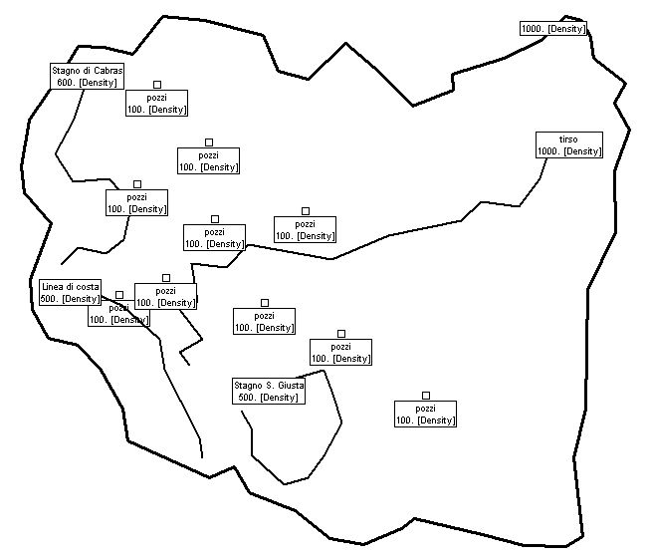
Figura 7. Il layer “Domain outline”. Si evidenziano i diversi valori di densità attribuiti agli elementi topologici del layer.

Il layer Domain racchiude la porzione di territorio che ricade internamente alla piana di Oristano, sede delle simulazioni. In Figura 7 sono evidenziati in dettaglio tutti gli elementi di questo layer che condizionano la mesh. La linea esterna contenente il dominio ha densità 1000 m. Essa è composta dal confine Sud e Nord che seguono le linee del bacino superficiale, dal confine Est che si mantiene ortogonale al reticolo idrografico superficiale e dal mare. Gli altri elementi sono i pozzi, a cui è stata associata una densità 100 m, la linea di costa con densità 500 m, le linee di contorno degli stagni a densità costante 600 m e il fiume Tirso con una densità di 1000 m. Gli elementi della mesh (Figura 9) che si appoggiano su tali linee-punti con densità di 100, 500, 600 e 1000 m hanno lati minimi uguali alle densità. Nel presente studio il lato massimo di un elemento della mesh è perciò 1000 m. Le zone condizionate da elementi con densità maggiore raffinano dunque di meno la mesh.
Il layer BC contiene tutte le linee di confine. È importante per individuare i nodi della mesh che ricadono nei contorni e attribuirvi in automatico i diversi valori delle condizioni al contorno.
Il layer Zone suddivide il dominio in zone. Il loro numero è tre; zona interna, zona stagni e zona mare (Figura 8)
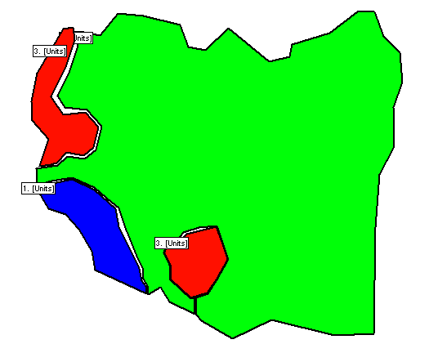
Figura 8. Il layer “Zone”. Si hanno 3 zone distinte: il mare (blu) , gli stagni (rosso) e la zona interna (verde).

Il layer Pozzi, di tipo data, contiene la posizione di alcuni pozzi di emungimento individuati nella piana.
Il layer Top, anch’esso di tipo data, individua l’andamento altimetrico della piana. La densità di punti del top è di circa 400 metri. Il metodo di interpolazione scelto è quello predefinito.
Il layer Bot, di tipo data, stabilisce la morfologia del basamento dell’acquifero. Il metodo di interpolazione scelto è quello predefinito.

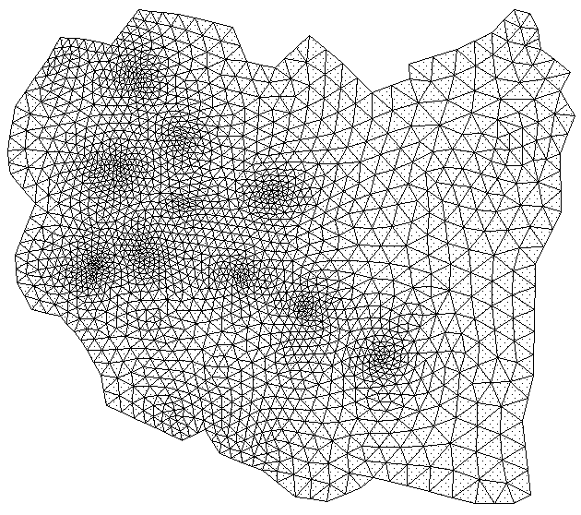
Figura 9. Il layer “Mesh”. Le zone più raffinate della mesh sono quelle intorno ai cluster dei pozzi.

Script del progetto Oristano

Sono stati realizzati degli script in Argus ONE per rendere automatiche le operazioni di creazione dei file di input del modello CODESA-3D per l’applicazione al sito di Oristano:
- codesa_Oristano_grid: restituisce la mesh bidimensionale di calcolo con i dati del layer Top e Bottom interpolati sui nodi della mesh;
- codesa_Oristano_bc: restituisce i nodi della mesh che ricadono nelle linee di confine;
- codesa_Oristano_nansfbc: restituisce i nodi a cui vengono associate condizioni di Dirichlet e di Nuemann;
- codesa_Oristano_nansfdirbc: restituisce i valori associati ai nodi delle condizioni di Dirichlet;
- codesa_Oristano_nansfneubc: restituisce i valori associati ai nodi delle condizioni di Neuman.
I nomi da assegnare ai file di input non sono decisi a caso, ma sono assegnati in base ai nomi prescelti nel file di configurazione del modello “codesa.fnames”. Per editare gli script o per crearne di nuovi si può utilizzare l’editor interno ad Argus ONE. I template possono essere scritti o modificati anche utilizzando un qualsiasi altro editore di testi.
Ogni script genera direttamente un file di input necessario per far girare il modello. Per esigenze specifiche tali file possono essere editati manualmente. È sempre consigliabile realizzare singoli script e testarli uno alla volta.

Codesa.grid.met

Scopo di questo template è generare la mesh 2D, interpolare i valori dell’elevazione topografica e del basamento dell’acquifero che si trovano rispettivamente nel layer Top e Bot sui nodi. Il seguente template genera un output che prende il nome di trimesh.exp; tuttavia per rinominarlo basta sostituire $BaseName$ con un altro nome, ad esempio Oristano.grid. Se vogliamo mantenere l’estensione predefinita (.exp) il nome del file prescelto va messo tra due $.

Redirect output to: $BaseName$
# NZONE, NSTR, N1
Start a new line
Export expression: 1; [I8]
Export expression: 10; [I8]
Export expression: 20; [I8]
Export expression: " NZONE, NSTR, N1"; [G0]
End line
# NNOD, NTRI
Start a new line
Export expression: NumNodes(); [I8]
Export expression: NumElements(); [I8]
Export expression: " NNODE, NTRI"; [G0]
End line
# IVERT, ISP, BASE
Start a new line
Export expression: 0; [I8]
Export expression: 2; [I8]
Export expression: 100; [E12.4]
Export expression: " IVERT, ISP, BASE"; [G0]
End line
# Z-RATIO DA VARIARE A MANO
Start a new line
Export expression: 0.1; [10E10.2]
Export expression: 0.1 [10E10.2]
Export expression: 0.1 [10E10.2]
Export expression: 0.1 [10E10.2]
Export expression: 0.1 [10E10.2]
Export expression: 0.1 [10E10.2]
Export expression: 0.1 [10E10.2]
Export expression: 0.1 [10E10.2]
Export expression: 0.1 [10E10.2]
Export expression: 0.1 [10E10.2]
End line
# ELEVAZIONI NODALI DEL TOP
Start a new line
Loop for: Nodes
Export expression: top.top [5E12.4]
End loop
End line
Start a new line
End line
# ELEVAZIONI NODALI DEL BOTTOM
Start a new line
Loop for: Nodes
Export expression: bot.bot [5E12.4]
End loop

End line
Start a new line
End line
# TRIANGOLI E ZONE
Loop for: Elements
Start a new line
Export expression: NthNodeNum(1); [I8]
Export expression: NthNodeNum(2) [I8]
Export expression: NthNodeNum(3) [I8]
Export expression: Zone [I8]
End line
End loop
Start a new line
End line
# COORDINATE NODALI 2D
Loop for: Nodes
Start a new line
Export expression: PositionX() [E20.12]
Export expression: PositionY() [E20.12]
End line
End loop
End file

Codesa.nansfbc.met

Il template genera un output nominato nansfbc (Non Atmospheric Non Seepage Face Boundary Condition) privo d’estensione. Nel file di output sono riportati il numero di nodi e i nodi a cui associare le condizioni al contorno di Dirichlet e Neumann rispettivamente.

Redirect output to: nansfbc
# nodi Dirichlet da replicare, nodi Dirichlet fissi, nodi Neumann
Start a new line
Export expression: " .F. PRESSURE HEADS ---PSI"; [G0]
End line
Start a new line
# nodi zona stagno
Export expression: CountNodes(Zona0) [5I8]
Export expression: " NDIR DA REPPLICARE"; [G0]
End line
# Nodi di Dirichlet fissi
Start a new line
# nodi zona mare
Export expression: CountNodes(Zone=1)+CountNodes(Zone=4)+CountNodes(BC=1) [8I8]
Export expression: " NDIR a carico costante"; [G0]
End line
Start a new line
End line
Start a new line
Loop for: Nodes
If: Zone=0
Export expression: NodeNumber() [8I8]
End if
End loop
End line
Start a new line
End line
Start a new line
Loop for: Nodes
If: Zone=1
Export expression: NodeNumber() [8I8]
End if
End loop
Loop for: Nodes
If: Zone=4
Export expression: NodeNumber() [8I8]
End if
End loop
Loop for: Nodes
If: BC=1
Export expression: NodeNumber() [8I8]
End if
End loop
End line
Start a new line
End line
Start a new line
# nodi zona interna
Export expression: CountNodes(Zone=0) [8I8]
Export expression: " nodi di Neumann ---q[mc/s]"; [G0]
End line
# NODI di neumann
Start a new line
Loop for: Nodes
If: Zone=0
Export expression: NodeNumber() [8I8]
End if
End loop
End line
End file

Codesa.nansfnuebc.met

Dal bilancio idrologico effettuato nel bacino di Oristano [Lecca et al., 2002] si è arrivati a stimare il valore della ricarica attiva su base annuale, mensile o giornaliera ecc.. Indipendentemente dal fatto che si stimino valori di ricarica medi o ragguagliati ovvero si utilizzi il metodo delle isocorrive bisogna fare una media ragguagliata del valore dell’afflusso sul nodo rispetto alla propria area d’influenza. Lo script Codesa.nansfneubc.met integra i valori puntuali di ricarica assegnati ai nodi alle rispettive aree di influenza dei nodi stessi.

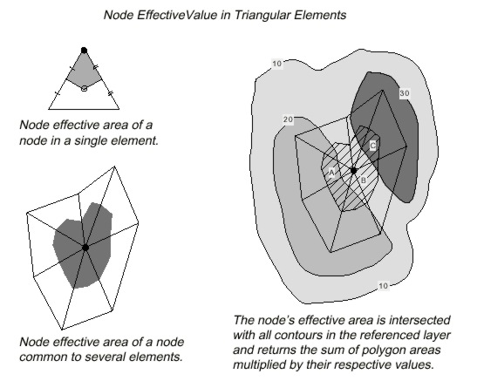

Redirect output to: nansfnuebc
Start a new line
Export expression: "0 timein(Nodi di nuemann)" [G0]
End line
Start a new line
Loop for: Nodes
If: Zone=2
Export expression: NodeEffectiveValue(Zone.Neumann)[5E12.4]
End if
If: Zone=3
Export expression: NodeEffectiveValue(Zone.Neumann)[5E12.4]
End if
End loop
End line
Start a new line
# condizione di flusso ai nodi mc/s
Export expression: "10E20 timein (Nodi di nuemann)" [G0]
End line
Start a new line
Loop for: Nodes
If: Zone=2
Export expression: NodeEffectiveValue(Zone.Neumann)[5E12.4]
End if
If: Zone=3
Export expression: NodeEffectiveValue(Zone.Neumann)[5E12.4]
End if
End loop
End line
End file

Codesa.nansfdirbc.met

Questo template restituisce i valori dei carichi piezometrici nei nodi di Dirichlet in un file nominato nansfdirbc.

Redirect output to: nansfdirbc
# tempo zero ----psi [m]
Start a new line
Export expression: 0.0; [I8]
Export expression: " timein [s]--psi[m]"; [G0]
End line
# valori del carico all'istante iniziale
Start a new line
Loop for: Nodes
If: Zone=1
Export expression: Zone.Dirichlet bc _m_ [5E12.4]
End if
If: Zone=4
Export expression: Zone.Dirichlet bc _m_ [5E12.4]
End if
If: BC=1
Export expression: Zone.Dirichlet bc _m_ [5E12.4]
End if
End loop
End line
# tempo infinito ----psi [m]
Start a new line
Export expression: 10E20; [G12]
Export expression: " timeout [s]--psi[m]"; [G0]
End line
# valori del carico all'istante iniziale
Start a new line
Loop for: Nodes
If: Zone=1
Export expression: Zone.Dirichlet bc _m_ [5E12.4]
End if
If: Zone=4
Export expression: Zone.Dirichlet bc _m_ [5E12.4]
End if
End loop
End line
End file

Codesa.bc.met

Il template restituisce il numero dei nodi che ricadono nelle linee di confine predefinite dall’utente.

Redirect output to: Oristano-BC
# restituisce i nodi che ricadono nelle diverse linee di confine.
Start a new line
Export expression: " BC nodes tipo 0, FLUSSO NULLO"; [G0]
End line
# NODI DI CONTORNO A FLUSSO NULLO
Start a new line
Loop for: Nodes
If: BC=0
Export expression: NodeNumber() [10I8]
End if
End loop
End line
# NODI DI CONTORNO A CARICO COSTANTE
Start a new line
Export expression: " BC nodes tipo 1, CARICO IMPOSTO"; [G0]
End line
# NODI BC DIRICHLET (TIPO 1)
Start a new line
Loop for: Nodes
If: BC=1
Export expression: NodeNumber() [10I8]
End if
End loop
End line
# NODI DI CONTORNO A flusso imposto
Start a new line
Export expression: " BC nodes tipo 2, FLUSSO IMPOSTO"; [G0]
End line
Start a new line
Loop for: Nodes
If: BC=2
Export expression: NodeNumber() [10I8]
End if
End loop
End line
# NODI CONTORNO LINEA DI COSTA
Start a new line
Export expression: " BC nodes tipo 3, LINEA DI COSTA"; [G0]
End line
Start a new line
Loop for: Nodes
If: BC=3
Export expression: NodeNumber() [10I8]
End if
End loop
End line
End file

Sito di Portoscuso

Il modello concettuale

Il modello concettuale del sito è stato ipotizzato elaborando i risultati delle indagini di campagna e le informazioni desunte dai dati di letteratura. Con riferimento alla Figura 10 si definiscono i caratteri salienti del modello concettuale.
Sono stati riconosciuti tre sistemi acquiferi [Barbieri & Ghiglieri, 1994]:
- Primo acquifero superficiale freatico di scarsa potenza variabile, 10 m. circa.
- Setto di confinamento argilloso variabile (1 - 2 m) sottostante l’acquifero freatico [Barbieri & Ghiglieri, 1996].
- Secondo acquifero superficiale impostato su sabbie eoliche, poco potente.
- Acquifero confinato profondo impostato sulle ignimbriti, con grado variabile di artesianesimo.
Solo le prime tre, delle quattro formazioni individuate, sono state studiate in dettaglio, anche perché non è stata evidenziata una diretta comunicazione tra il secondo acquifero e quello profondo.
I primi due acquiferi sono stati quindi rappresentati schematicamente come un unico sistema acquifero multistrato. Il tetto e il letto del sistema (acquifero freatico + secondo acquifero) sono stati ricostruiti interpolando i dati puntuali dell’elevazione del piano di campagna e, dai carotaggi, la profondità della formazione ignimbritica calcolata rispetto al livello medio del mare. Il primo strato di argilla, probabilmente continuo su quasi tutto il dominio, costituisce il letto-tetto rispettivamente dell’acquifero superficiale e di quello sottostante. Tuttavia, all’interno dell’area dove sorge il polo industriale dell’Eurallumina, per la presenza di centinaia di pali scavati che sovente bucano lo strato di confinamento argilloso e si spingono in profondità nel secondo acquifero, si può ipotizzare un certo grado di comunicazione tra i due sistemi. Il tetto del sistema (introdotto come layer di tipo data e intitolato top) è stato assunto coincidente con l’elevazione del piano di campagna rispetto al livello medio del mare, il suo andamento è stato ricostruito attraverso l’interpolazione di dati puntuali ottenuti dalla Carta Tecnica Regionale (CTR).
A Sud, il limite del dominio è costituito in parte dalla porzione di fiume che sfocia nelle vicinanze dell’area sede della discarica dei fanghi rossi, e da una linea che si mantiene parallela alle linee di deflusso medie dell’acquifero superficiale [Cau et al., 2001]. A Nord e a Est, attraverso un’attenta analisi geologica della zona in studio, sono stati individuati gli affioramenti superficiali delle ignimbriti. Queste costituiscono il limite dei due acquiferi superficiali che, ripetiamo, sono impostate su delle sabbie. Attraverso queste superfici si ha flusso idrico entrante e uscente nullo. Ad Ovest Il mare costituisce una zona di potenziale inquinamento da sali ed è interessata da condizioni di carico piezometrico costante. Si trascurano le fluttuazioni di marea. Ultimo elemento presente nel modello concettuale di Argus ONE è il raggruppamento di un certo numero di pozzi in un’unica stazione di pompaggio (cluster). Essi sono infatti necessari per validare i risultati delle simulazioni .

Il progetto Portoscuso.mmb

Il progetto Portoscuso.mmb contiene i seguenti layer:
- Domain Outline
- BC
- Zone
- Trimesh
- pozzi
- top
- bot
- Eurallumina
- Area modello
- Tri mesh
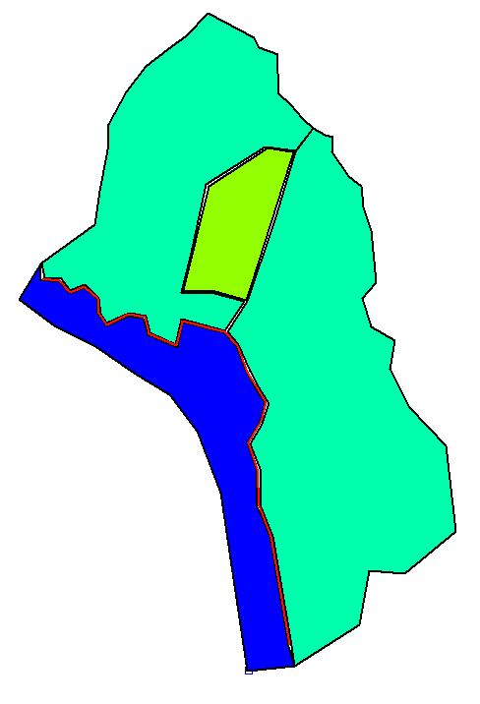
Zona 2
Zona 1
Zona 3
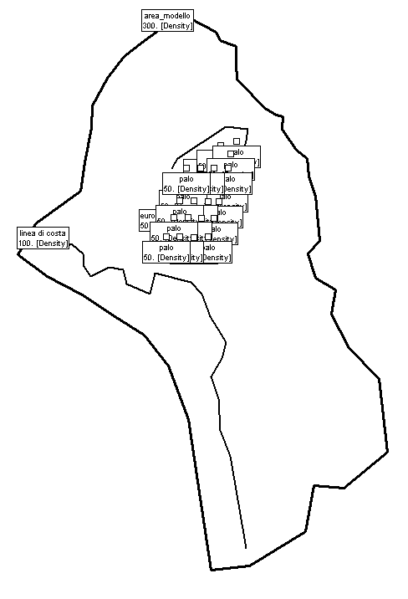
Figura 10. Il layer Domain outline (sinistra) e Zone (destra).
1. Il layer “Domain” (Figura 10, sinistra) definisce la porzione della piana di Portoscuso sede delle simulazioni. In dettaglio sono stati evidenziati tutti gli elementi topografici che condizionano la mesh. La linea esterna che contiene il dominio ha densità 600 m. Essa è composta da quattro elementi costitutivi: confine Sud, Nord, Est, che racchiudono le sabbie sede dei due acquiferi superficiali, e dalla linea di mare. Gli altri elementi sono i pali scavati entro l’area dell’Eurallumina a cui è stata associata una densità 50 m, e la linea di costa con densità 100 m.
2. Il layer “BC” (Figura 11, destra) contiene tutte le linee di confine, ed è importante per attribuire automaticamente ai nodi della mesh i diversi valori delle condizioni al contorno. BC = 0 è il confine Sud e Nord. BC = 1 è il confine Est. BC = 2 è la linea di costa.
3. Il layer “Zone” (Figura 10, destra) suddivide il dominio in studio in 3 zone (Zone = 1, Zone = 2 e Zone = 3). La zona 1 individua l’area dell’acquifero che ricade sotto il mare, la zona 3 individua l’area dei pali scavati e la zona 2 è la zona interna.
4. In Figura 11 (sinistra) è rappresentata la mesh. Essa è contenuta nel layer “Trimesh”. Caratteristica saliente è la scelta di raffinarla maggiormente nell’area dell’Eurallumina (Zona 3) e lungo la linea di costa, in quanto queste sono le superfici dove presumibilmente hanno luogo i fenomeni di inquinamento.
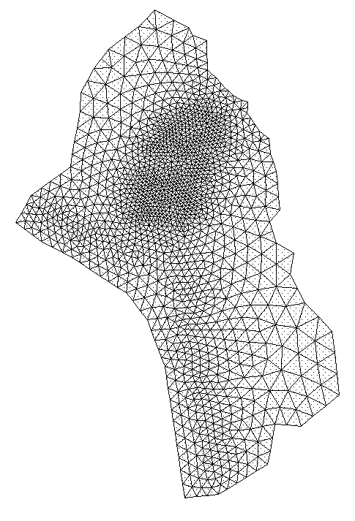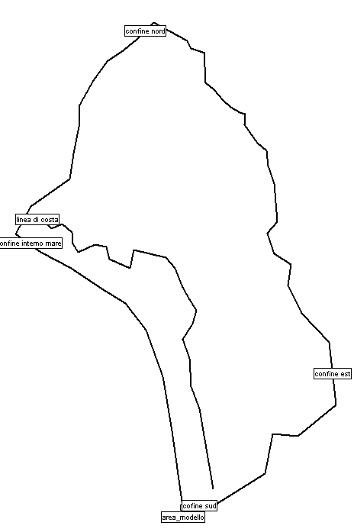
Figura 11. I layer Trimesh (sinistra) e BC (destra).
5. Il layer “pozzi” contiene le posizione dei pozzi di controllo.
6. Il layer “Eurallumina” individua l’area industriale omonima.
7. Il layer “top” individua l’andamento altimetrico della piana. La densità di punti del top è di circa 400 metri, il metodo di interpolazione scelto è quello predefinito.
8. Il layer “bot” stabilisce la morfologia del basamento dell’acquifero. Per la definizione di questo ci si è basati su una serie di stratigrafie che arrivano abbastanza in profondità da individuare la serie ignimbritica. Anche in questo caso il metodo di interpolazione scelto è quello predefinito.

Script del progetto Portoscuso

Codesa.grid.met
Scopo di questo template è generare la mesh 2D, interpolare sui nodi i valori dell’elevazione topografica e del basamento dell’acquifero che si trovano nel layer “top” e “bot” rispettivamente. Il seguente template genera un output che prende il nome di Portoscuso.grid tuttavia può essere rinominato inserendo nel “Redirect output to” il nome che si desidera dare all’output.

Redirect output to: portoscuso.grid
# NZONE, NSTR, N1
Start a new line
Export expression: 1; [I8]
Export expression: 10; [I8]
Export expression: 20; [I8]
Export expression: " NZONE, NSTR, N1"; [G0]
End line
# NNOD, NTRI
Start a new line
Export expression: NumNodes(); [I8]
Export expression: NumElements(); [I8]
Export expression: " NNODE, NTRI"; [G0]
End line
# IVERT, ISP, BASE
Start a new line
Export expression: 0; [I8]
Export expression: 2; [I8]
Export expression: 100; [E12.4]
Export expression: " IVERT, ISP, BASE"; [G0]
End line
# Z-RATIO DA VARIARE A MANO
Start a new line
Export expression: 0.1; [5E10.2]
Export expression: 0.1 [5E10.2]
Export expression: 0.1 [5E10.2]
Export expression: 0.1 [5E10.2]
Export expression: 0.1 [5E10.2]
Export expression: 0.1 [5E10.2]
Export expression: 0.1 [5E10.2]
Export expression: 0.1 [5E10.2]
Export expression: 0.1 [5E10.2]
Export expression: 0.1 [5E10.2]
End line
# ELEVAZIONI NODALI DEL TOP
Start a new line
Loop for: Nodes
Export expression: top.top [5E12.4]
End loop
End line
Start a new line
End line
# ELEVAZIONI NODALI DEL BOTTOM
Start a new line
Loop for: Nodes
Export expression: bot.bot [5E12.4]
End loop
End line
Start a new line
End line
# TRIANGOLI E ZONE
Loop for: Elements
Start a new line
Export expression: NthNodeNum(1); [I8]
Export expression: NthNodeNum(2) [I8]
Export expression: NthNodeNum(3) [I8]
Export expression: Zone [I8]
End line
End loop
Start a new line
End line
# COORDINATE NODALI 2D
Loop for: Nodes
Start a new line
Export expression: PositionX() [E20.12]
Export expression: PositionY() [E20.12]
End line
End loop
End file

Codesa.nansfbc.met

Genera un output nominato nansfbc (Non Atmospheric Non Seepage Face Boundary Condition) privo d’estensione. Il file generato contiene il numero di nodi e i nodi a cui associare le boundary condition di Dirichlet e Neumann rispettivamente.

Redirect output to: nansfbc
# nodi Dirichlet da replicare, nodi Dirichlet fissi, nodi Neumann
Start a new line
Export expression: " .F. PRESSURE HEADS ---PSI"; [G0]
End line
Start a new line
Export expression: CountNodes(Zone=0) [5I8]
Export expression: " NDIR DA REPPLICARE"; [G0]
End line
# Nodi di Dirichlet fissi
Start a new line
Export expression: CountNodes(Zone=1) + CountNodes(BC = 2) [8I8]
Export expression: " NDIR a carico costante"; [G0]
End line
Start a new line
End line
Start a new line
Loop for: Nodes
If: Zone=0
Export expression: NodeNumber() [8I8]
End if
End loop
End line
Start a new line
End line
Start a new line
Loop for: Nodes
If: Zone=1
Export expression: NodeNumber() [8I8]
End if
If: BC=1
Export expression: NodeNumber() [8I8]
End if
End loop
End line
Start a new line
End line
Start a new line
Export expression: CountNodes(Zone=2)+CountNodes(Zone=3) [8I8]
Export expression: " nodi di Neumann ---q[mc/s]"; [G0]
End line
# NODI di neumann
Start a new line
Loop for: Nodes
If: Zone=3
Export expression: NodeNumber() [8I8]
End if
If: Zone=2
Export expression: NodeNumber() [8I8]
End if
End loop
End line
End file

Codesa.nansfnuebc.met

Effettuato il bilancio idrologico del bacino si arriva a stimare l’afflusso meteorico su base mensile o su base annuale giornaliera ecc.. Indipendentemente che si stimino valori ragguagliati all’intero bacino o ai topoieti o si utilizzi il metodo delle isocorrive bisogna fare una media ragguagliata del valore dell’afflusso sul nodo rispetto alla propria area d’influenza.

Redirect output to: nansfneubc
# Questo templete legge i nodi che ricadono nelle zone 2 e 3,
# e genera l'ingresso di portata nel nodo in m/s in ogni nodo di neumann.
Start a new line
Export expression: "0 timein(Nodi di nuemann)" [G0]
End line
Start a new line
Loop for: Nodes
If: Zone=2
Export expression: NodeEffectiveValue(Zone.Neumann) [5E12.4]
End if
If: Zone=3
Export expression: NodeEffectiveValue(Zone.Neumann) [5E12.4]
End if
End loop
End line
Start a new line
# condizione di flusso ai nodi mc/s
Export expression: "10E20 timein (Nodi di nuemann)" [G0]
End line
Start a new line
Loop for: Nodes
If: Zone=2
Export expression: NodeEffectiveValue(Zone.Neumann) [5E12.4]
End if
If: Zone=3
Export expression: NodeEffectiveValue(Zone.Neumann) [5E12.4]
End if
End loop
End line
End file

Codesa.nansfdirbc.met

Restituisce la lista di nodi a cui associare condizioni di carico di Dirichlet.

Redirect output to: nansfbc-strati
# nodi Dirichlet da replicare, nodi Dirichlet fissi, nodi Neumann
# Zone = 1 è il mare; Bc =2 la linea di costa, BC = 1 il confine est.

Start a new line
Export expression: " .F. PRESSURE HEADS ---PSI"; [G0]
End line
Start a new line
Export expression: CountNodes(Zone=0) [5I8]
Export expression: " NDIR DA REPPLICARE"; [G0]
End line
# Nodi di Dirichlet fissi
Start a new line
Export expression: CountNodes(Zone=1)*10 + CountNodes(BC=2)+ CountNodes(BC=1) [8I8]
Export expression: " NDIR a carico costante, zona mare + linea di costa + confine est"; [G0]
End line
Start a new line
End line
Start a new line
Loop for: Nodes
If: Zone=1
Export expression: NodeNumber() [10I8]
End if
End loop
End line
Start a new line
End line
Start a new line
Loop for: Nodes
If: Zone=1
Export expression: NodeNumber()+1432 [10I8]
End if
End loop
End line
Start a new line
End line
Start a new line
Loop for: Nodes
If: Zone=1
Export expression: NodeNumber()+1432*2 [10I8]
End if
End loop
End line
Start a new line
End line
Start a new line
Loop for: Nodes
If: Zone=1
Export expression: NodeNumber()+1432*3 [10I8]
End if
End loop
End line
Start a new line
End line
Start a new line
Loop for: Nodes
If: Zone=1
Export expression: NodeNumber()+1432*4 [10I8]
End if
End loop
End line
Start a new line
End line
Start a new line
Loop for: Nodes
If: Zone=1
Export expression: NodeNumber()+1432*5 [10I8]
End if
End loop
End line
Start a new line
End line
Start a new line
Loop for: Nodes
If: Zone=1
Export expression: NodeNumber()+1432*6 [10I8]
End if
End loop
End line
Start a new line
End line
Start a new line
Loop for: Nodes
If: Zone=1
Export expression: NodeNumber()+1432*7 [10I8]
End if
End loop
End line
Start a new line
End line
Start a new line
Loop for: Nodes
If: Zone=1
Export expression: NodeNumber()+1432*8 [10I8]
End if
End loop
End line
Start a new line
End line
Start a new line
Loop for: Nodes
If: Zone=1
Export expression: NodeNumber()+1432*9 [10I8]
End if
End loop
End line
Start a new line
End line
Start a new line
End line
Start a new line
Loop for: Nodes
If: BC=2;
Export expression: NodeNumber() [10I8]
End if
End loop
End line
End line
Start a new line
Loop for: Nodes
If: BC=1;
Export expression: NodeNumber() [10I8]
End if
End loop
End line
End file

Codesa.bc.met

Restituisce la lista di nodi che ricadono nelle linee di confine.

Redirect output to: BC-Portoscuso
# restituisce I nodi
Start a new line
Export expression: " BC nodes tipo 0, FLUSSO NULLO"; [G0]
End line
# NODI DI CONTORNO A FLUSSO NULLO
Start a new line
Loop for: Nodes
If: BC=0
Export expression: NodeNumber() [10I8]
End if
End loop
End line
Start a new line
Export expression: " BC nodes tipo 1, CARICO IMPOSTO"; [G0]
End line
# NODI BC DIRICHLET (TIPO 1)
# NODI BC DIRICHLET (linea di costa)
Start a new line
Loop for: Nodes
If: BC=1
Export expression: NodeNumber() [10I8]
End if
End loop
End line
# NODI BC DIRICHLET (linea di costa)
Start a new line
Export expression: " BC nodes tipo 2, confine Est"; [G0]
End line
Start a new line
Loop for: Nodes
If: BC=2
Export expression: NodeNumber() [10I8]
End if
End loop
End line
# NODI CONTORNO LINEA DI COSTA
Start a new line
Export expression: " BC nodes tipo 3, LINEA DI COSTA"; [G0]
End line
Start a new line
Loop for: Nodes
If: BC=3
Export expression: NodeNumber() [10I8]
End if
End loop
End line
End file

Ringranziamenti
Il presente lavoro è finanziato in parte dal progetto PST/MURST (97/Ric. IMI n. 63481) e dalla Regione Autonoma della Sardegna.

Bibliografia
- Argus ONE 4.0, 1997. Argus Open Numerical Environment- A GIS Modeling System, Argus Interware, Inc. USA.
- AVS/Express 4.0, 1998. Getting Started. Advanced Visual Systems Inc., Waltham, MA, USA.
- Barbieri G. & G. Ghiglieri, 1994. Artificial recharge tests in a sandy aquifer. Water Down Under 1194, Adelaide, South Australia.
- Barbieri G. & G. Ghiglieri, 1996. Proposta di intervento per il disinquinamento degli acquiferi sabbiosi del polo industriale di Portovesme (Sardegna SW), V Convegno nazionale dei Giovani ricercatori in geologia applicata, Cagliari, Ottobre 1996. (CD Atti del Convegno).
- Barroccu, G., G. Ghiglieri & G. Uras, 1995. Intrusione salina e vulnerabilità degli acquiferi della piana di Oristano (Sardegna centro-occidentale). Convegno "Gestione irrigua in ambiente Mediterraneo" (Oristano 15-16 Dicembre 1995) Pubblicazione n.1383 GNDCI-CNR U.O. 4.12, Cagliari, Italia.
- Bear, J. & A. Verruijt, 1987. Modeling groundwater flow and pollution. Kluwer Academic Publishers.
- Bellin, A. & Y. Rubin, 1996. A new random field generator for correlated properties. Stochastic Hydrology and Hydraulics, 10(4).
- Brooks R. H. & A. T. Corey, 1964. Hydraulic properties of porous media, Hydrology paper 3, Colorado State University, Fort Collins, Colorado, USA.
- Cau, P. L., 2000. Vulnerabilità dell'acquifero superficiale del Campidano di Oristano: il metodo SINTACS. Tesi di laurea, Dipartimento di Ingegneria del Territorio, Università degli Studi di Cagliari, Italia.
- Cau P., C. Gallo, L. Muscas, G. Barbieri & G. Ghiglieri, 2001. Integrazione GIS e software modellistica per l’analisi di qualità ambientale dell’acquifero di Portovesme (Sardegna). Atti della conferenza ASITA, Rimini, Italia.
- Cau, P. L., G. Lecca, L. Muscas, G. Barrocu & G. Uras, 2001. Integrazione GIS e software modellistici per l’analisi di vulnerabilita dell’acquifero della piana di Oristano (Sardegna), CRS4-TECH-REP-01/55, Atti della Terza Conferenza Mondo GIS “Usi e Consumi dell’Informazione Geografica”, Roma, 23/25 maggio 2001, pp. 9.
- Cau, P. L., G. Lecca, M. Putti. & C. Paniconi, 2002. The influence of a confining layer on saltwater intrusion under surface recharge and groundwater extraction conditions. To be published in the Proceedings of the XIV International Conference on Computational Methods in Water Resources, June 23-28, 2002, Delft, The Netherlands.
- Cau, P.L. et al., 2002. Fase III del presente Progetto. Interfacciamento GIS-Modello, CRS4-TECH-REP-02/xx, Cagliari, Italia.
- Gallo, C., G. Lecca, C. Paniconi & M. Putti, 2000. Fase I del presente Progetto. Ricerca bibliografica (Stato dell’arte dei modelli di flusso e trasporto in mezzi porosi). TECH-REP-00/17, Cagliari, Italia.
- Gallo, C., G. Lecca & M. Putti, 2001. Fase II del presente Progetto. Algoritmi risolutivi e modifiche da introdurre nei modelli, TECH-REP-01/09, Cagliari, Italia.
- Gambolati, G., M. Putti & C. Paniconi, 1999. Three-dimensional model of coupled density-dependent flow and miscible transport in groundwater. In Bear et al. (eds.) Seawater intrusion in coastal aquifers: Concepts, Methods, and Practices, chapter 10, 315-362, Kluwer Academic, Dordrecht, The Netherlands.
- Hydrocontrol, 1997. Rapporto finale del progetto Effetti dei cambiamenti climatici sulle disponibilità idriche e relative conseguenze sulla gestione delle risorse superficiali e sotterranee del Meridione d’Italia, Cagliari, Italia.
- Lecca, G. 2000. Implementation and testing of the CODESA-3D model for density-dependent flow and transport problems in porous media. CRS4-TECH-REP-00/40, Cagliari, Italia.
- Lecca, G, Cau, P. L. & Putti M., 2002. Fase III del presente Progetto. Adattamento e parametrizzazione del modello numerico: sito di Oristano, CRS4-TECH-REP-02/xx, Cagliari, Italia.
- Maidment, D. R. (ed.), 1992. Handbook of Hydrology. McGraw Hill, Inc.
- Muscas, L. & P. L. Cau, 2000. Fase II del presente Progetto. Descrizione del GIS/database implementato: sito di Oristano, CRS4-TECH-REP-01/16, Cagliari, Italia.
- Muscas, L., P. L. Cau, C. Gallo & M. Putti, 2000. Fase II del presente Progetto. Analisi dei dati: sito di Oristano, TECH-REP-01/17, Cagliari, Italia.
- Muscas, L., P. L. Cau, 2002 (a). Fase III del presente Progetto. Descrizione del GIS/database implementato: sito di Portoscuso, CRS4-TECH-REP-02/xx, Cagliari, Italia.
- Muscas, L., P. L. Cau, 2002 (b). Fase III del presente Progetto. Analisi dei dati: sito di Portoscuso, CRS4-TECH-REP-02/xx, Cagliari, Italia.
- Pala, A. & M. Cossu, 1994. Idrogeologia di un settore del Campidano di Oristano. Rendiconti Seminario Facoltà Scienze Università di Cagliari. 64(1), 97-115.
- Università degli Studi di Sassari & Cassa per il Mezzogiorno (Casmez), Roma, 1996. Studio organico delle risorse idriche sotterranee della Sardegna - II fase (Prog. Cassa 25/96), Campidano, Relazione Idrogeologica.

